Présentation d’une situation professionnelle significative du diplôme

Activité : Une préparation de commande

- Risques de trébuchement : circuit de prélèvement
- Risques liés aux circulations internes de véhicules : circulation des chariots
- Risques liés à la charge physique de travail : soulever des cartons, des produits
- Risques liés à la manutention mécanique
- Risques liés aux produits, aux émissions, aux déchets :
- Risques liés aux effondrements et aux chutes d’objets : prélèvements des produits
- Risques et nuisances liés au bruit : les chariots.
- Risques liés aux ambiances thermiques : produits surgelés
- Risques liés aux ambiances lumineuses : conduite de chariot
- Risques psychosociaux : stress

Ordre chronologique

- Risques psychosociaux : stress
- Risques liés aux circulations internes de véhicules et bruits
- Risques de trébuchement, risques liés aux produits ; risques liés aux ambiances thermiques
- Risques liés à la charge physique de travail

Déroulé de la séance

Première séance

- Activité
Koh Lanta Logistique

Exercice de logistique simple avec une préparation de commande simplifiée, puis l’élève doit réaliser un circuit à travers le lycée, rencontrer différents interlocuteurs et pratiquer différentes activités à la fois sportives et en lien avec la prévention (utilisation de lunette pour effet d’alcool). (Circuit de 15mn)

- Indiquez les difficultés et les risques que vous avez rencontrés.

Les difficultés | Les risques rencontrés
Carton trop lourd  Fatigue | Risques de chutes  Risques psychosociaux

- Les différents risques existants (inrs)

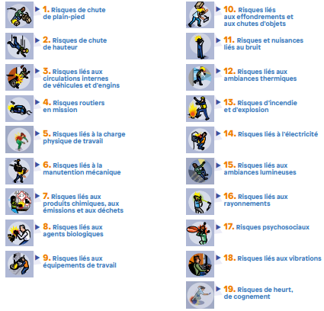
- A quel risque associez-vous cette image ?

Situation | Les risques

Réalisation du Tuto’prev logistique
https://tutoprev-interactif.carsat-bfc.com/content/Logistique/story.html

- Analyse des risques

Les élèves de 2ème année travaillent sur des préparations de commande. Observez une situation et complétez le document suivant.

L’analyse d’une situation de travail avec QQOQCP

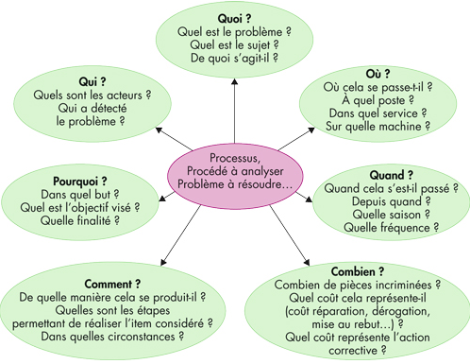

Grille d’analyse

Les risques du métier : https://assurance-maladie.ameli.fr/etudes-et-donnees/par-theme/risques-professionnels-et-sinistralite/moteur-recherche-code-ape-naf/recherche-fiches-sinistralite-par-code-naf

- Evaluation des risques.

Image

Cotation du risque

Recherche sur Epicea d’au moins deux cas concrets.

- La prévention et la protection

Vidéo NAPO sur les risques au travail

Les niveaux de prévention & de protection.
Niveaux de prévention
Niveau I : supprimer ou réduire le danger (ou le risque)
Niveau II : utiliser les Equipements de Protection (Collective ou Individuelle)
Niveau III : former et informer

A chaque risque au moins une solution ?

Risque(s) | Prévention(s)
Risque de trébuchement | Dégager les zones, ranger
Risque chute de hauteur | Grille de protection, filmage des palettes, ....
Risque lié à la charge | Utilisation des engins de manutention mis à votre disposition
Risques et nuisances liés au bruit | Casque

- Analyse d’une activité professionnelle

Analyse d’une activité avec le document d’investigation

Analyse de l’activité
Les dangers / Les risques
Les solutions

Pass’ Prévention : https://esst.ac-dijon.fr/spip.php?article325

